PROYECTO INTERDISCIPLINARIO. ENTREGA Nº8

ASIGNATURAS/MÓDULOS ARTICULADOS: Matemática, tecnología, música. | CURSO: 4° Roble y Quillay.
DOCENTES: Rafael Espinoza / Katherin Madariaga | FECHA: 03 – 08 - 2020
CORREOS ELECTRÓNICOS DOCENTES: rafaelespinozag.icp@gmail.com / katherinmadariagaicp@gmail.com
OBJETIVO GENERAL: Resolver multiplicaciones de hasta tres dígitos por un dígito, utilizando diversas estrategias, como material concreto, memoria y propiedad distributiva.
CONSULTAS, DUDAS Y EVIDENCIAS DE TU TRABAJO, DEBE SER ENVIADO AL ALGUNO DE LOS CORREOS DE LOS DOCENTES DE ESTA GUÍA.
INDICACIONES: En esta nueva guía, se articularon las asignaturas de Matemática, tecnología y música. Vas a tener que confeccionar una pizarra, la cual, te ayudará a resolver ejercicios de multiplicación. Te dejaremos las indicaciones paso a paso, para ayudarte en este proyecto. Nuestra intención como profesores, es que ocupes los materiales que fueron mencionados, sin embargo, si no cuentas con ellos en casa, debes tomarte la libertad de utilizar materiales que cumplan una función similar. Queda a tu creatividad e imaginación.

Link:
Canción para ayudar a la memorización de la tabla del 9: “Tablas del 9 – Las tablas de multiplicar (video animado)”: https://www.youtube.com/watch?v=7iPYxZARJho

Repasemos:
- Se solicita la ayuda de un adulto para realizar el siguiente dictado de tablas.
Idealmente, realizarlo una vez a la semana, o cuantas veces sea necesario, ya que, para trabajar con multiplicaciones de dos dígitos por un dígito (12 x 3) o más, es necesario tener un conocimiento casi de memoria de las tablas de un dígito por un dígito (4 x 3).
Se presenta como propuesta, responder primeramente las tablas de la guía (si presenta dificultad, puede utilizar su material concreto o aplicar propiedad distributiva). En una segunda instancia, el adulto debe dictar al estudiante las mismas multiplicaciones, y este debe escribir en otra hoja el producto de ellas, esto, con el fin de trabajar la memorización.
OJO:
Material concreto, es el material elaborado en la guía anterior, donde los círculos son nuestros grupos y las piedras nuestros elementos.

Dictado:

- 2 x 5 =
- 3 x 6 =
- 5 x 5 =
- 4 x 9 =
- 7 x 4 =
- 8 x 3 =
- 9 x 2 =
- 8 x 1 =
- 5 x 4 =
- 4 x 4 =


La tabla del 9, es la última tabla de multiplicar, pero no por ello la más difícil. Para comprobarlo, te invitamos a escuchar esta canción para ayudar a tu memorización: https://www.youtube.com/watch?v=7iPYxZARJho (si no puedes pinchar en link, búscala por el nombre, que aparece en el cuadro superior).

En nuestra última guía, trabajamos con multiplicaciones de 1 dígito por 1 dígito, y multiplicaciones de 2 dígitos por 1 dígito. Esta vez, vamos a aumentar el grado de dificultad, y trabajaremos con multiplicaciones de 3 dígitos por 1 dígito. Lo que, puede sonar complejo, pero si lo trabajamos con material concreto esto puede facilitar un poco nuestro trabajo. ¡MANOS A LA OBRA!
A continuación, te invito a elaborar una pizarra artesanal que nos ayudará a resolver multiplicaciones.

Materiales:
- 1 cartulina color claro y del tamaño de una hoja de block u oficio
- Scotch grueso o papel alusa
- Regla
- Lápiz de mina
- Plumones

Procedimiento:
- Vas a ubicar la cartulina de manera vertical, luego vas a contar 5 centímetros, desde la parte de arriba, en dirección hacia abajo, para finalmente trazar una línea de manera horizontal.

- Luego, vas a dividir tu cartulina en tres partes iguales, para ello, vas a tener que utilizar tu regla y lápiz (si estás utilizando una cartulina del tamaño de una hoja de block, la distancia entre cada línea será 8.8 centímetros aproximadamente).

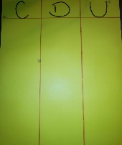
- Una vez finalizado los pasos anteriores, vas a escribir en GRANDE lo siguiente:

- En el cuadro superior que está a tu mano derecha, escribirás la letra “U”, que representa las unidades.
- En el cuadro del medio, escribirás la letra “D”, que representa las decenas.
- En el cuadro que está a tu mano izquierda, escribirás la letra “C”, que representa las centenas.

- En este último paso, debes plastificar tu hoja, es decir, deberás pegar un trozo de scotch de borde a borde y con mucho cuidado para que no se arrugue mucho, ni dejemos espacios sin scotch. Si ocupas papel alusa, solamente lo cubres completo y refuerzas por detrás de la hoja los pedazos que quedaron más largos con scotch, esto, para darle firmeza al papel.

- ¡Taaaa-taaan! Tu pizarra ya está lista, puedes probarla escribiendo sobre ella con un plumón delgado o uno de pizarra y para borrar solo necesitas un poco de confort.
*Utilizaremos también las piedras o palitos de colores que elaboramos en la guía anterior*


Alerta de recordatorio

¿Recuerdas las piedras que recolectaste en tu guía anterior?
Esta vez, las utilizaremos así:

= Las piedras rojas van a representar las unidades.

= Las piedras verdes van a representar las decenas.

= Las piedras azulen van a representar las centenas.
- = 1 unidad

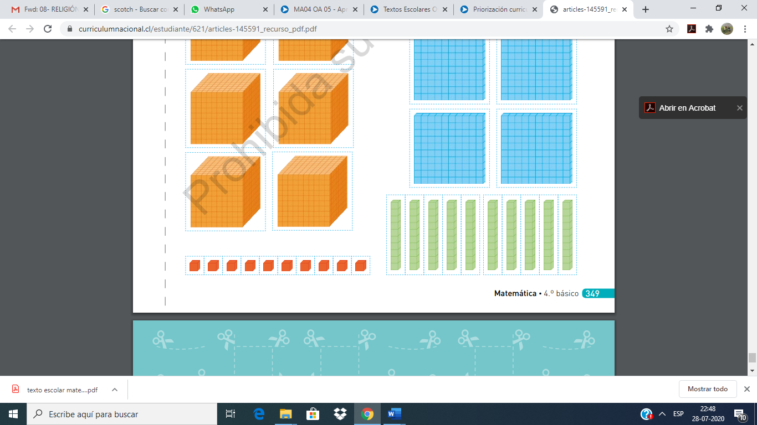= 1 decena = 10 unidades

= 1 Centena = 100 unidades.

Ejercicio de modelo.
Pedro compró 3 cuadernos, cada uno tiene 112 hojas. ¿Cuántas hojas tiene Pedro en total?
Material concreto:

C | D | U
3 | 3 | 6
Respuesta:

Pedro tiene 336 hojas en
total.

Operación:

112 x 3
336
112

112

112

Desafío:
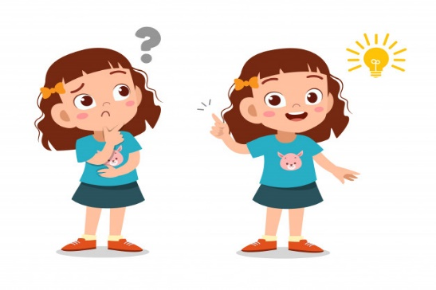
Lucía quiere comprar 3 galletas, cada una de ellas vale $241 pesos. ¿Cuánto dinero necesita?
Respuesta:

______________________________________________________________________________________________________________________________________________________
Operación:

Resuelve los siguientes ejercicios utilizando tu material concreto:

a.- 234 x 2 = | d.- 142 x 2 = | g.- 257 x 3 = | j.- 112 x 6 =
b.- 312 x 3 = | e.- 400 x 2 = | h.- 140 x 6 = | k.- 137 x 5 =
c.- 134 x 2 = | f.- 192 x 5 = | i.- 422 x 2 = | l.- 215 x 3 =
Ojo: Para resolver dudas sobre la resolución de estos ejercicios, debes observar el video que fue subido al grupo de Facebook, si tus dudas continúan, debes comunicarte con tu profesora para agendar una videollamada.


Otra estrategia para aprender a multiplicar factores de 3 dígitos por 1 dígito, es mediante la propiedad distributiva, tal y como aprendimos en nuestra guía anterior. Aunque, para saber más sobre esta estrategia, te invito a desarrollar las páginas 66, 67, 68 y 69 (de esta página solo debes resolver la actividad número 5) de tu texto escolar.

- Especificaciones página 66:
- Actividad a, cuando dice describe, se refiere a que debes preguntarte, ¿qué fue lo que hicieron Marco, Eugenia y Ramón para resolver las multiplicaciones?
- Actividad b, para responder debes recordar que:

(No memorices los conceptos, solo es importante que los entiendas para que logres responder esta pregunta)
Propiedad conmutativa: Es cuando el orden de los factores no altera el producto.
Ejemplo: 3 x 2 = 6 y 2 x 3 = 6

Propiedad asociativa: Es cuando se multiplican tres o más números y el producto es el mismo, sin importar como se agrupen los factores.
Ejemplo: (2 + 3) + 4 = (4 + 2) + 3
5 + 4 = 6 + 3
9 = 9

Propiedad distributiva: Es cuando el factor se distribuye multiplicando cada término de la multiplicación.
Ejemplo: 3 x 5
3 x ( 2 + 3 )
3 x 2 + 3 x 3
6 + 9
15

- Especificaciones página 69:
- Actividad número 5, letra b: La pregunta que dice, ¿cuántos semáforos se arreglaron en total? Se refiere a la suma del producto de lo que habla el electricista más el producto de los semáforos que repararon en la comuna vecina.

